خلاصه نتایج طرح آمارگیری کشتار دام کشتارگاه‌های کشور  
آبان ۱۴۰۳

**مقدمه**

جمع‌آوری و انتشار آمار کشتار دام کشتارگاه‌های کشور، یکی از فعالیت‌های جاری مرکز آمار ایران است که از سال ۱۳۴۷ تا کنون ادامه دارد. اطلاعات آماری که از این طریق در اختیار برنامه‌ریزان، مسئولان اجرایی و محققان کشور قرار می‌گیرد، هرگاه با سایر اطلاعات موجود در زمینه‌ توزیع جغرافیایی جمعیت کشور، واردات و صادرات و کشتار غیر رسمی تلفیق شود، از دیدگاه‌های زیر می‌تواند مورد استفاده قرار گیرد:

1. محاسبه‌ عرضه سرانه‌ گوشت قرمز به‌عنوان یکی از شاخص‌های وضعیت اجتماعی و اقتصادی؛

2. تخمین برخی از اقلام آماری مرتبط با کشتار دام، از قبیل پوست، روده، کله، پاچه و اندرونه؛

3. تغییرات میانگین وزن لاشه، به‌عنوان شاخصی برای شناخت وضع مراتع کشور؛

4. برنامه‌ریزی برای واردات احتمالی گوشت و توزیع صحیح آن در کشور.

از ویژگی‌های مهم آمار کشتار دام کشتارگاه‌های کشور، استمرار و سرعت اجرای مراحل جمع‌آوری و استخراج آن است که   
در نتیجه می‌توان به‌سرعت و در فاصله‌های زمانی کوتاه از اطلاعات حاصل برای برنامه‌ریزی استفاده کرد.

در استفاده از آمارهای این گزارش لازم است نکات زیر، مورد توجه قرار گیرند:

آ ) این آمار، شامل اطلاعات مربوط به کشتار دام در مناطق روستایی خارج از پوشش شبکه دامپزشکی نمی‌شود.

ب) آمار ارائه‌شده فاقد اطلاعات مربوط به ذبح غیر مجاز در شهرها است.

پ) کشتارگاه‌های مجاز بخش خصوصی نیز در این آمارگیری منظور شده‌اند.

**آمار کشتار دام در آبان ۱۴۰۳**

* مقدار تولید گوشت قرمز در کشتارگاه‌های کشور در ماه آبان، بر حسب وزن لاشه‌های کشتار شده 33٬513 تن بوده است.
* تعداد لاشه‌های قابل مصرف گوسفند و بره ذبح‌شده در ماه آبان، 589 هزار لاشه به وزن 12٬287 تن بوده که این تعداد در ماه مشابه سال قبل، 684 هزار لاشه به وزن 13٬803 تن بوده است. استان خراسان رضوی با 120 هزار لاشه به وزن 3٬550 تن بیش‌ترین تعداد و وزن را در این ماه به خود اختصاص داده است.
* تعداد لاشه‌های قابل مصرف بز و بزغاله ذبح‌شده در ماه آبان، 170 هزار لاشه به وزن 2٬714 تن بوده که این تعداد در ماه مشابه سال قبل، 184 هزار لاشه به وزن 2٬888 تن بوده است. استان اصفهان با 42 هزار لاشه به وزن 602 تن بیش‌ترین تعداد و وزن را در این ماه به خود اختصاص داده است.
* تعداد لاشه‌های قابل مصرف گاو و گوساله ذبح‌شده در ماه آبان، 80 هزار لاشه به وزن 17٬682 تن بوده که این تعداد در ماه مشابه سال قبل، 90 هزار لاشه به وزن 19٬423 تن بوده است. استان تهران با 15 هزار لاشه به وزن 2٬745 تن بیش‌ترین تعداد و وزن را در این ماه به خود اختصاص داده ‌است.
* تعداد لاشه‌های قابل مصرف گاومیش و بچه‌گاومیش ذبح‌شده در ماه آبان، 1٬721 لاشه به وزن 344 تن بوده که این تعداد در ماه مشابه سال قبل، 2٬044 لاشه به وزن 423 تن بوده است. استان خوزستان با 1٬028 لاشه به وزن 206 تن بیش‌ترین تعداد و وزن را در این ماه به خود اختصاص داده است.
* تعداد لاشه‌های قابل مصرف شتر و بچه‌شتر ذبح‌شده در ماه آبان، 2٬486 لاشه به وزن 486 تن بوده که این تعداد در ماه مشابه سال قبل، 3٬173 لاشه به وزن 610 تن بوده است. استان کرمان با 528 لاشه بیش‌ترین تعداد و استان سيستان و بلوچستان با 109 تن بیش‌ترین وزن را در این ماه به خود اختصاص داده‌اند.
* در ماه آبان، متوسط وزن یک لاشه گوسفند و بره 20٫85 کیلوگرم، بز و بزغاله 15٫98 کیلوگرم، گاو و گوساله 222٫36 کیلوگرم، گاومیش و بچه‌گاومیش 199٫89 کیلوگرم، و شتر و بچه‌شتر 195٫43 کیلوگرم بوده است.

مقدار تولید گوشت قرمز در کشتارگاه‌های رسمی کشور در آبان ۱۴۰۳ نسبت به ماه قبل (مهر ۱۴۰۳) در حدود 2 درصد کاهش داشته است. همچنین مقایسه عملکرد کشتارگاه‌های رسمی کشور در آبان ۱۴۰۳ با ماه مشابه سال ۱۴۰۲، نشان‌دهنده کاهش 10 درصدی مقدار تولید گوشت قرمز است. مقدار تولید گوشت در آبان ۱۴۰۳ نسبت به ماه مشابه سال ۱۴۰۲ برای گوسفند و بره 11 درصد، برای بز و بزغاله 6 درصد، برای گاو و گوساله 9 درصد، برای گاومیش و بچه‌گاومیش 19 درصد و برای شتر و بچه‌شتر 20 درصد کاهش داشته است.

# جدول 1- تعداد لاشه‌های قابل مصرف انواع دام ذبح‌شده در کشتارگاه‌های کشور در ماه آبان ۱۴۰۳ و درصد تغییر آن نسبت به ماه مشابه سال قبل

|  |  |  |  |  |  |
| --- | --- | --- | --- | --- | --- |
| دوره زمانی | گوسفند و بره | بز و بزغاله | گاو و گوساله | گاومیش و بچه‌گاومیش | شتر و بچه‌شتر |
| آبان ۱۴۰۲ | **684٬322** | **184٬093** | **90٬392** | **2٬044** | **3٬173** |
| آبان ۱۴۰۳ | **589٬180** | **169٬849** | **79٬520** | **1٬721** | **2٬486** |
| تغییر | **14%-** | **8%-** | **12%-** | **16%-** | **22%-** |

# جدول 2- وزن لاشه‌های قابل مصرف انواع دام ذبح‌شده در کشتارگاه‌های کشور در ماه آبان ۱۴۰۳ و درصد تغییر آن نسبت به ماه مشابه سال قبل (تُن)

|  |  |  |  |  |  |  |
| --- | --- | --- | --- | --- | --- | --- |
| دوره زمانی | جمع | گوسفند و بره | بز و بزغاله | گاو و گوساله | گاومیش و بچه‌گاومیش | شتر و بچه‌شتر |
| آبان ۱۴۰۲ | **37٬147** | **13٬803** | **2٬888** | **19٬423** | **423** | **610** |
| آبان ۱۴۰۳ | **33٬513** | **12٬287** | **2٬714** | **17٬682** | **344** | **486** |
| تغییر | **10%-** | **11%-** | **6%-** | **9%-** | **19%-** | **20%** |

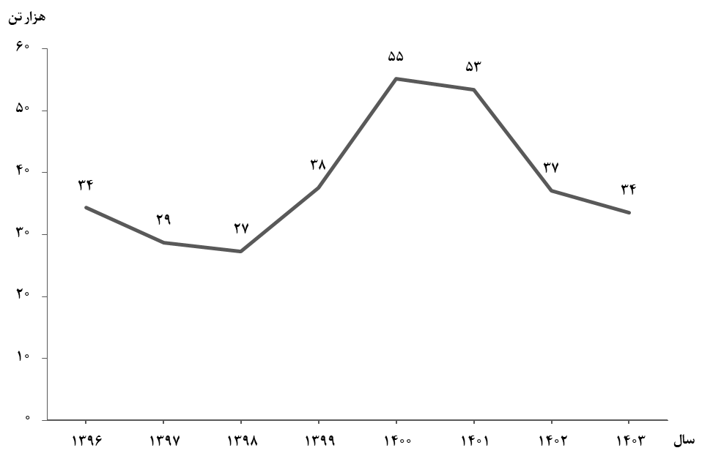

شکل 1- روند تغییرات عرضه گوشت قرمز در کشتارگاه‌های کشور در ماه آبان سال‌های ۱۳۹۶ تا ۱۴۰۳

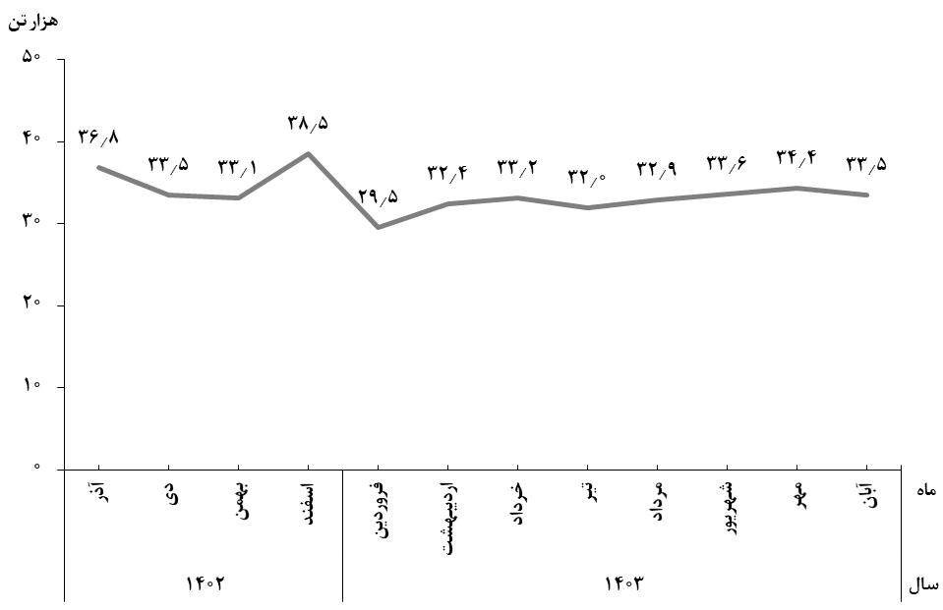

**شکل 2- روند تغییرات ماهانه عرضه گوشت قرمز در کشتارگاه‌های کشور در ۱۲ ماه اخیر**

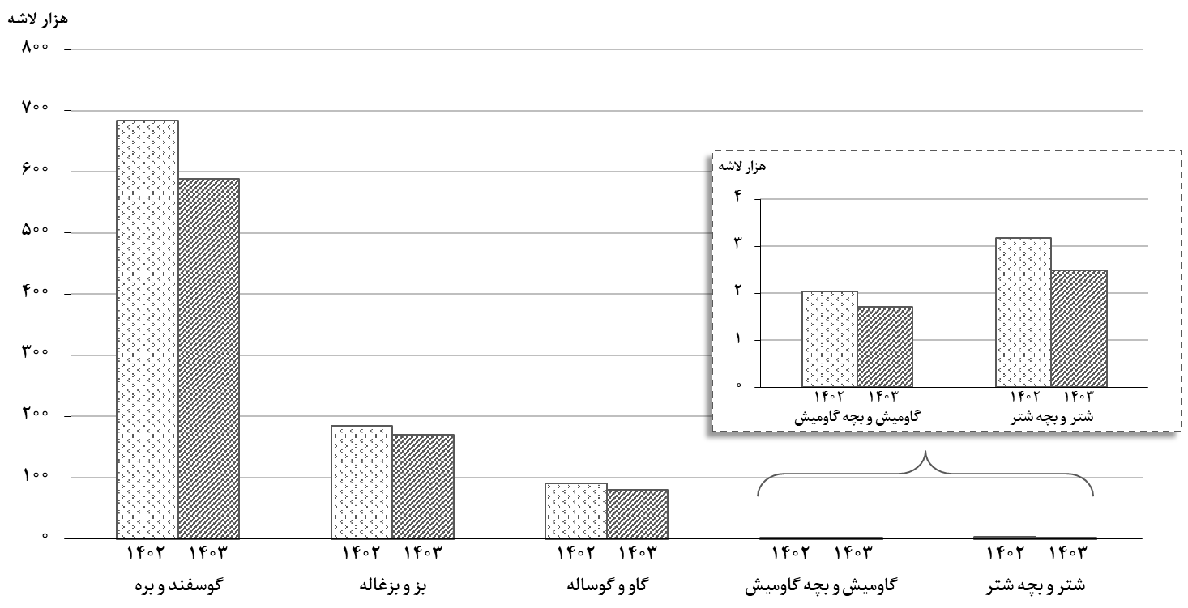

شکل 3- مقایسه تعداد لاشه‌های قابل مصرف انواع دام ذبح‌شده در کشتارگاه‌های کشور در آبان ۱۴۰۲ و ۱۴۰۳

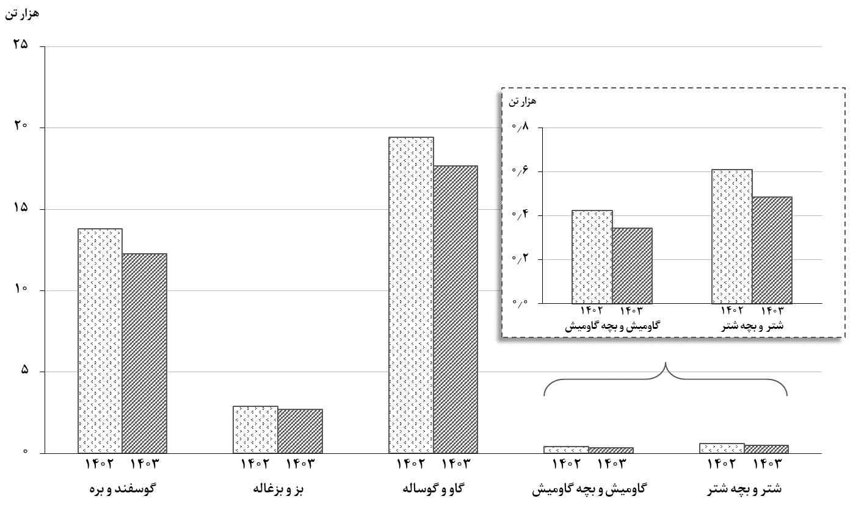

شکل 4- مقایسه وزن لاشه‌های قابل مصرف انواع دام ذبح‌شده در کشتارگاه‌های کشور در آبان ۱۴۰۲ و ۱۴۰۳